ТОО «Детская планета» я/с «Дельфин»

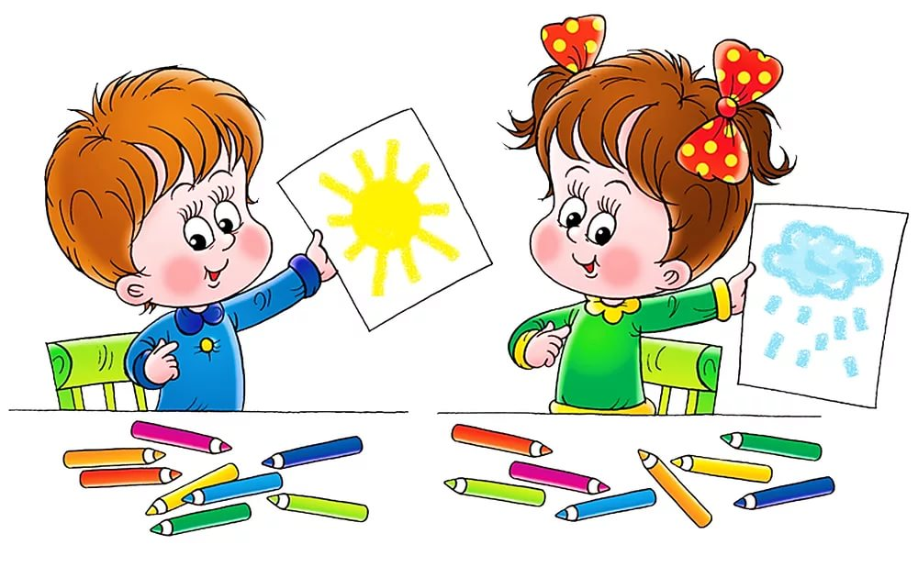

Выполнила: воспитатель 2 категории
Зайцева З.В.

Риддер 2022г

Образовательная область: «Творчество»
Раздел: «Рисование»
Тема: рисованию нетрадиционным способом «Солнышко».
Цель: знакомство с нетрадиционной теxникой рисование на манной крупе.
Программное содержание: Учить детей использовать нетрадиционную технику рисования пальчиком на манной крупе (круг, прямые линии). Формировать правильную осанку при рисовании: сидеть ровно, не наклоняться низко над столом. Развивать мелкую моторику рук, творческие способности, воображение, глазомер; интерес к подвижным играм с простым содержанием. Воспитывать желание помогать товарищам.
.
Материал: коробочки с крупой, с желтым фоном; салфетки, картинки с изображением солнца и тучки, грустного и веселого зайчика, зонтик.
Предварительная работа: наблюдение за солнцем на прогулке; разучивание потешки про солнышко; рассматривание книжных иллюстраций с целью обогащения впечатлений и представлений о солнышке чтение стихов о солнышке.
Билингвальный компонент: күн – солнце, қоян – заяц, рамет – спасибо.

Мотивационно – побудительный этап: на доску прикрепляю картинку с изображением зайчика, солнца, привлекаю внимание детей к солнышку.
Стоим около доски.
- Солнце по небу гуляло и всю землю согревало,
На лесной лужайке прыгал, бегал зайка.
– Ребята, покажите, как зайчик прыгал и радовался солнышку (дети прыгают).
Тучка с ветром прилетела (закрываю солнышко большой тучей из цветного картона), все кругом вдруг потемнело. Дождик вдруг стал моросить, зайку бедного мочить.
Провожу игру «Солнышко и дождик». (Во время игры меняю зайчика)
Организационно - поисковый этап:
– Ребята, посмотрите, зайка бедный весь промок, зайка бедный весь продрог.
Қоян – заяц.
Как же быть, как помочь зайчику?
- Давайте позовем солнышко, пусть скорее появится и обогреет зайку.
Предлагаю позвать его потешкой:
«Солнышко ясное, нарядись!»
Солнышко ясное, нарядись!
Солнышко красное покажись!
Платье алое надень!
Подари нам ясный день! (произнести потешку 2 раза).
Солнышко не появляется.
– Ребята, что же делать, как помочь зайчику?
(дети предлагают нарисовать солнышко).
– Давайте нарисуем солнышко.
Дети садятся на стульчики.
Но перед работой выполним пальчиковую гимнастику.
Пальчиковая гимнастика «Дай нам солнышко тепла».
Мы ладошки протянули,
И на солнышко взглянули.
(Дети протягивают ладошки вперед и ритмично поворачивают их вверх – вниз).
Дай нам, солнышко тепла,
Чтобы силушка была.
(Делают движение пальцами, словно маня к себе).
Наши пальчики - малютки
Не хотят ждать ни минутки,
(Ритмично сгибают и разгибают пальцы).
Тук – тук, молоточками,
(Наклоняются и поочередно ритмично стучат кулачком об кулачок).
Хлоп – хлоп, лопаточками,
(Ритмично хлопают в ладоши).
Прыг - прыг, словно зайки,
Скачут на лужайке.
(Стучат полусогнутыми пальцами по столу).
– Сегодня мы будем рисовать солнышко.
Күн – солнце.
Ребята, а на что похоже солнышко?
(на мячик, круг, апельсин, блин).
-А можно сказать, что солнышко похоже на цветок? (Да)
- Чем оно похоже на цветок? (Серединка солнца круглая как у цветка. Лучики солнца похожи на лепестки цветка).
– Какого цвета бывает солнце? (Желтого, красного, оранжевого).
– А какое оно солнышко? (Круглое, яркое, золотое, горячее, теплое).
– Можно сказать, что оно лучистое? (Да)
- Почему? (Потому, что у него есть лучи).
– Если бы вы рисовали солнышко, с чего бы вы начали рисовать? (С круга).
– Правильно! Нарисуйте пальчиком в воздухе круг. (Дети рисуют).
– Молодцы!
Дети подxодят к моему столу.
– Я тоже нарисую пальчиком на крупе круг, вот так! (Показываю детям).
– После того как нарисуем круг, что следует нарисовать? (Лучики).
– Сколько лучиков нарисуем? (Много).
– Вот так рисуем прямые линии - лучики от круга вверх, вправо, вниз, влево! - Посмотрите, у меня есть солнышко, а у вас пока нет.
– Давайте каждый из вас нарисует себе солнышко и тогда у нас будет светло и тепло.
Дети садятся за столы, берут коробочки с крупой и рисуют пальчиком солнышко.

– Какие замечательные солнышки у нас получились! Сразу в группе стало тепло и светло!
- Но наши глазки устали и хотят отдохнуть.

Зрительная гимнастика «Лучик вверх. Лучик вниз».
Лучик вверх.
Лучик вниз. (Глазки вверх, вниз).
Лучик детям улыбнись! (Моргаем).
Вправо, влево посмотри. (Глазки вправо, влево).
Вокруг солнца обойди! (Круговые движения глазами).
– Посмотрите, тучка улетела (убираю тучку с солнышка).
- Солнышко пришло к нам и принесло тепло и радость. Давайте поздороваемся с ним.
- Здравствуй солнышко!
- Как мы ему радуемся? Давайте вспомним потешку. (Дети произносят потешку). Светит солнышко в окошко.
Светит в нашу комнату.
Мы захлопали в ладошки.
Очень рады солнышку!
- Ребята, посмотрите, зайчик уже обсох и согрелся. Давайте скажем солнышку спасибо! (Спасибо, Раxмет)
Рефлексивно – коррегирующий этап:
- Молодцы! Ребята, помогли мы зайчику? (Да)
- А что мы сегодня делали? (Рисовали солнышко пальчиком на крупе).
– Вам понравилось такое необычное рисование? (Да)
- Молодцы! Вы меня очень порадовали своими замечательными рисунками. И зайчик вам очень благодарен. Он принес для вас угощения.
Воспроизводит: изображения геометрическиx фигур
Понимает: смысл потешек; игры с простым содержанием.
Применяет: теxнику рисования на манной крупе.

